Проект «МОЯ ИГРУШКА»
подготовлен Ярославом и Светланой Владимировной Якимовыми
и педагогом МАДОУ № 20 г. Кирова Метелёвой Ларисой Владимировной.
Детская игра – это в полном смысле слова исследовательская деятельность. Благодаря игре ребёнок узнаёт что-то новое, знакомится с предметами окружающего мира, учится общению, но игре нужно научить. В этом помогают разнообразные игрушки.
Ребёнок растёт и игрушки растут вместе с ним. Участвуя в этом конкурсе, мы хотели бы рассказать, как это происходило у нас.
Когда Ярослав был маленьким, кроме игрушек из магазина, его окружали игрушки, сделанные руками мамы (мягко-набивные игрушки, самодельные кубики и т.д.). Уже в это время он проявлял интерес к конструированию. Это был его первый опыт. Затем мы учились строить замки из песка, а уже позже – из деревянного конструктора, изучая при этом цвет и форму.
В два года Ярослав познакомился с конструктором «Лего», который подарили ему на день рождения. С тех пор «Лего-конструктор» - это любимая игрушка мальчика. Сначала Ярослав конструировал вместе с мамой: учился считать, находить похожие детали, строить по образцу, читать схемы. Сейчас Ярославу 5 лет, он самостоятельно фантазирует, собирает всё новые и новые модели и занимается конструированием не только дома, но и в детском саду, в гостях и даже в санатории.
Совсем недавно у Ярослава появилась новая игрушка – магнитный конструктор. Он помогает развивать пространственное мышление и мелкую моторику. Ярославу он очень нравится!
Когда Ярослав болел, мы решили придумать, что-то новенькое – создать игрушки для сюжетно-ролевой игры. Материалом для создания такой игрушки стало солёное тесто. Мы смастерили 2 домика, колодец, бассейн и машинки. Когда тесто высохло, Ярослав всё это раскрасил и подарил эти игрушки в свою группу.
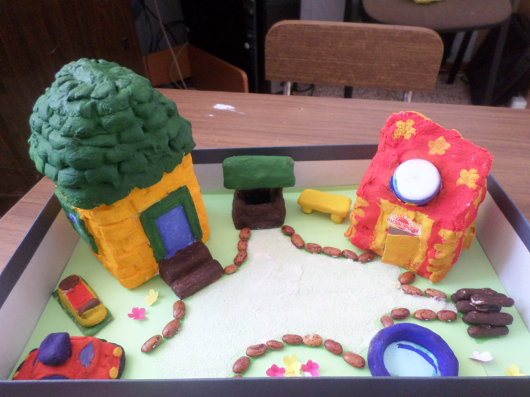
Овладевая конструктивными навыками, а проще говоря, конструируя из различного конструктора, у Ярослава улучшилась зрительно-моторная координация, расширился словарь, больше проявились конструктивно-творческие
способности, фантазия.
и, Овладевая
находить похожие детали, конструировать, читать схемы.

